ООО УК «СИБТЕНЗОПРИБОР»
650070, Кемеровская область, г. Кемерово,
пер. Щегловский, д. 1, офис 4 ИНН 4205274144, КПП 420501001, ОГРН 1134205022093, Расч./счет 40702810726000000671 КЕМЕРОВСКОЕ ОТДЕЛЕНИЕ N 8615
ПАО СБЕРБАНК РОССИИ Г. КЕМЕРОВО Кор./счет 30101810200000000612, БИК 043207612
Телефон приемной: 8(384-2) 77-75-35; Факс: 8 (384-54) 4-72-82

МОЛОТКОВЫЙ ПРОБООТБОРНИК
Опросный лист №_______________

! | Пожалуйста, ответьте на все вопросы. Информация, полученная из заполненного Вами опросного листа, необходима нам для определения конструкции дозатора, который в наибольшей степени соответствует вашим требованиям.  Пункты, отмеченные * - ОБЯЗАТЕЛЬНЫ К ЗАПОЛНЕНИЮ.

1. Контактная информация
Предприятие:
ФИО, должность контактного лица
Телефон, факс, E-Mail контактного лица

Характеристики взвешиваемого материала:
- наименование материала:
- плотность материала, т/м3:....................................................................................................
- минимальный размер частиц материала, мм:......................................................................
- максимальный размер частиц материала, мм:.....................................................................
- наибольшая линейная плотность материала, кг/м:.............................................................
- наименьшая линейная плотность материала, кг/м:.............................................................
- материал подается равномерно: да нет
- материал прилипает к ленте: да нет

Технические характеристики конвейера:
- минимальнаяпроизводительность конвейера, т/ч:.............................................................
- максимальная производительность конвейера, т/ч:...........................................................
- ширина конвейерной ленты, мм:..........................................................................................
- толщина конвейерной ленты, мм:........................................................................................
- скорость движения конвейерной ленты, м/с:......................................................................
- угол наклона конвейера, º:.....................................................................................................
- длина конвейера, м:................................................................................................................
- расстояние между прямой и обратной ветвями конвейерной ленты, мм:........................

Режим работы пробоотборника:
- Объем пробы, см³:................................................................................................................
- Количество проб в 12 ч. смену...........................................................................................

5. Сечение конвейерного става (свой вариант приложите к опросному листу):
 | Вариант 1: | 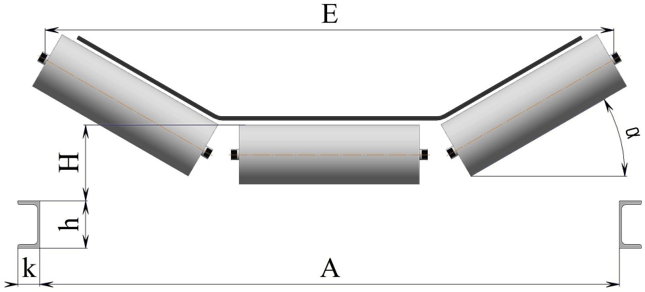 | А= |  | мм
 |  |  | Н= |  | мм
 |  |  | Е= |  | мм
 |  |  | k= |  | мм
 |  |  | h= |  | мм
 |  |  | α= |  | º

 |  | 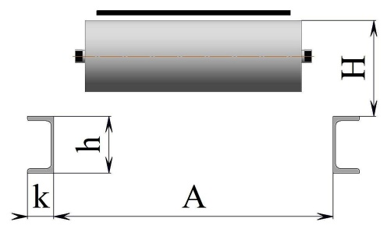 | А= |  | мм
 |  |  | Н= |  | мм
 | Вариант 2:
 |  |  | k= |  | мм
 |  |  | h= |  | мм

 | Вариант 3: | 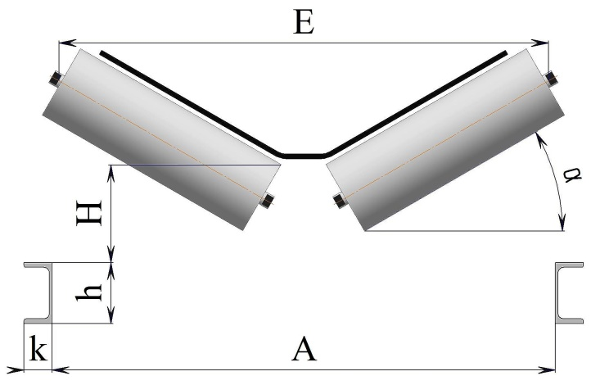 | А= |  | мм
 |  |  | Н= |  | мм
 |  |  | Е= |  | мм
 |  |  | k= |  | мм
 |  |  | h= |  | мм
 |  |  | α= |  | º

6. Размеры ролика:
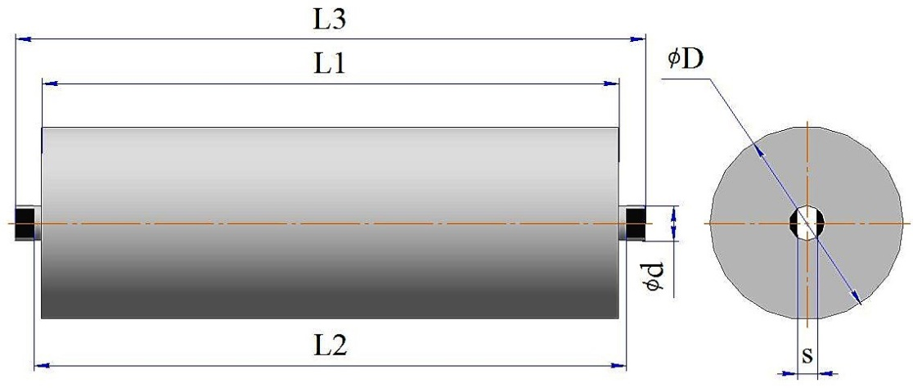 | L1= |  | мм
 | L2= |  | мм
 | L3= |  | мм
 | d= |  | мм
 | D= |  | мм
 | s= |  | мм
Исполнение конвейерного става:
Ваш вариант:

7. Температурный диапазон в месте эксплуатации, ºС:.................................................
9. Расстояние от пробоотборника до шкафа управления , м:.......................................

Способ доставки оборудования:
  - самовывоз со склада г. Топки, Кемеровской обл.;
-доставка осуществляется Поставщиком.

Объем дополнительных работ, выполняемых Поставщиком:
  - шефмонтаж и пусконаладочные работы.

Дополнительная комплектация:
- Револьверный пробонакопитель на ………………………………. порций.
- Приемный бункер для хранения проб объемом ……………..…. м³.
- Вспомогательный конвейер для отвода пробы длинной …….… м³.

Схема расположения пробоотборника на ставе конвейера, максимально допустимые габариты и располагаемое вблизи оборудование и конструкции:

Дополнительные требования:

Заполненный опросный лист Вы можете направить нам по электронной почте info@sibtenzo.com.
Для получения консультации Вы можете позвонить нам по телефону 8 (384-2) 67-22-92.
Будем рады помочь Вам!

